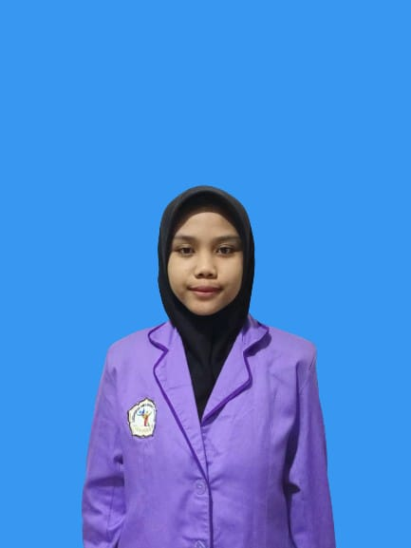🕿 🕿🕿

**TENTANG SAYA**

* Saya mahasiswa yang sedang menjalani studi jurusan D3-Farmasi. Saya terbiasa bekerja sama dalam tim karena tergabung di beberapa organisasi di sekolah. Pernah aktif dalam kegiatan berorganisasi ekstrakulikuler dan pengalaman project.

**PENDIDIKAN**

* SMAN 7 Surakarta (2020-2023)

**PENGALAMAN ORGANISASI & EKSTRAKULIKULER**

* **Project Bazar Kewirausahaan** I **Mata Pelajaran Kewirausahaan**
* Mengelola dan bertanggungjawab dalam pencatatan keuangan banyaknya uang yang masuk dan keluar serta menghitung modal dan untung
* Mengkoordinir penggunaan dana untuk kebutuhan anggaran penjualan
* **Sie Usaha Dana** I **Majelis Perwakilan Kelas (MPK) SMAN 7 Surakarta**
* Mencari dan menghubungi pihak sponsor
* Menjual berbagai macam barang dan makanan
* **Sie Koordinator** I **Extrakulikuler Paskibraka SISMA SAPTA Sman 7 SKA**
* Menyiapkan dan mengkoordinasi segala persiapan lomba/tampil/upacara 17 Agustus baik menyiapkan seragam pakaian/kostum, makanan, dll.
* **Tergabung menjadi tim pengabdian bersama dosen “Pemanfaatan Bahan Alam untuk Pembuatan *Foot Crack Cream* Pada Masyarakat Di Kelurahan Banmati Sukoharjo”**
* **Tergabung menjadi tim PMP bersama dosen “Pemberdayaan Kelompok Tani Candi Makmur Melalui Pengelolaan Pasca Panen Buah Jmabu Biji Merah dan Diversifikasi Produk Olahannya”**
* Kepemimpinan
* Kolaborasi
* Manajemen Waktu

Adinda Aisyah Berliana

Mahasiswa Farmasi

Keahlian

Data Diri

adindaaberliana@gmail.com

0883-6615-5104

Sukoharjo

Adinda Aisyah Berliana